
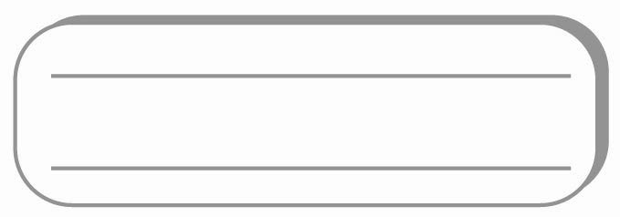

ใบงานที่ ๒๒
เรื่อง การคัดลายมือคำที่กำหนด

ได้_______คะแนน
คะแนนเต็ม ๑๐ คะแนน
ให้นักเรียนคัดคำต่อไปนี้ด้วยตัวบรรจงเต็มบรรทัดให้สวยงาม คำละ ๒ ครั้ง

วันที่...............เดือน.........................................พ.ศ. ..............
ชื่อ..............................................................ชั้น...............เลขที่.............

๑. แข่งขัน

๒. เชื้อเชิญ

๓. กวยจั๊บ

๔. ทางม้าลาย

